Министерство образования и науки Российской Федерации
ФЕДЕРАЛЬНОЕ ГОСУДАРСТВЕННОЕ АВТОНОМНОЕ ОБРАЗОВАТЕЛЬНОЕ УЧРЕЖДЕНИЕ ВЫСШЕГО ОБРАЗОВАНИЯ
“НАЦИОНАЛЬНЫЙ ИССЛЕДОВАТЕЛЬСКИЙ
УНИВЕРСИТЕТ ИТМО”

Отчёт по лабораторной работе №5
Синтез помехоустойчивого кода
Вариант №1624

Выполнил: Захарченко Роман Владимирович
Группа: P3131
Проверил:Чупанов Аликылыч Алибекович,
к.п.н., доцент факультета ПИиКТ

Санкт-Петербург 2023

Оглавление
Задание 3
Код 3
UML диаграмма 4
Вывод 4

Задание
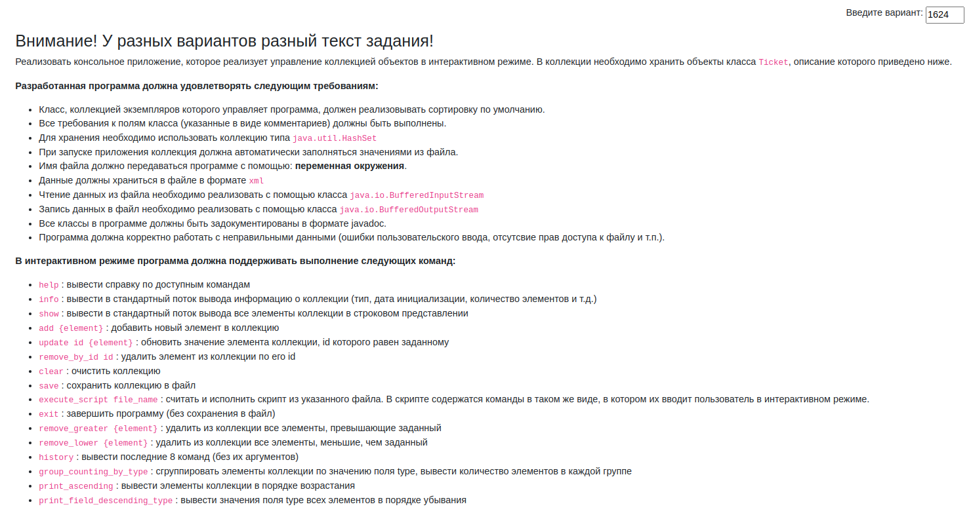

Код
Мой github: https://github.com/dfa-ra/lab5.2

UML диаграмма
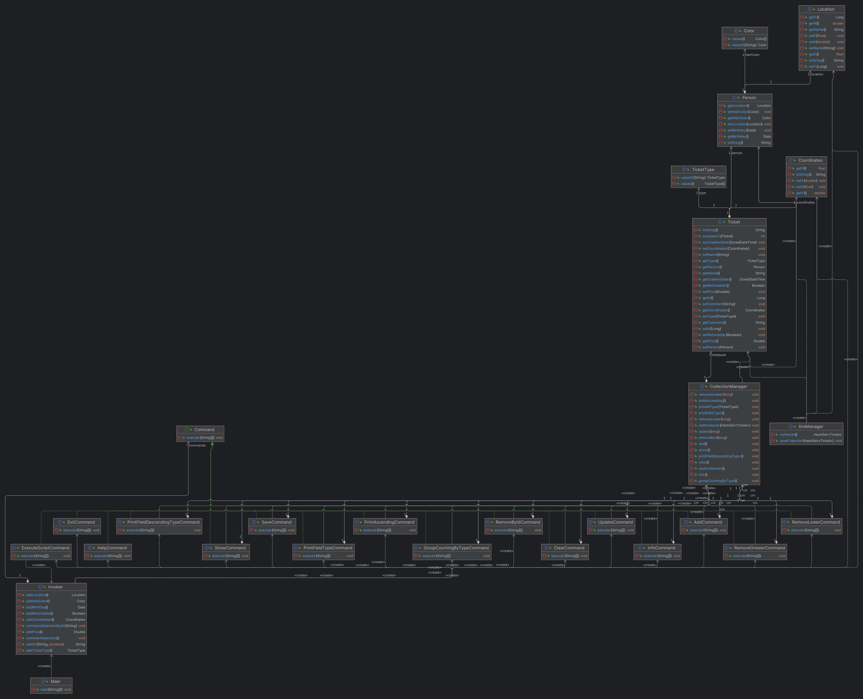

Вывод
Научился работать с коллекциями. Узнал патер «Команды». Научился работать с BufferedInputStream и BufferedOutputStream. Научился документировать программу с помощью javadoc.

